【 応募票 】
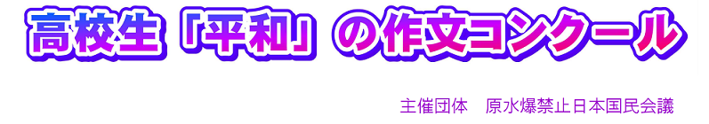
郵便番号・住所
氏名（掲載時には本名を公表します）
学校名
学校住所と学年
学校長名

【送り先】 〒101-0062 東京都千代田区神田駿河台3-2-11 連合会館内
原水禁 「平和」の作文コンクール係

